**GUÍA DE HISTORIA**

**SEGUIMIENTO DE APRENDIZAJE**

|  |  |  |
| --- | --- | --- |
| Nombre: | Curso: 4°A | Fecha: semana N° 23 |
| **¿QUÉ APRENDEREMOS?** | | |
| **Objetivo (s):** OA 4 | | |
| **Unidad:** 3 | | |
| **Contenidos:** Civilización Maya | | |
| **Objetivo de la semana:** Reconocer las principales características de la Antigua Civilización Maya y Azteca, como; la religión, cultura y vida cotidiana, además de la ubicación geográfica. | | |
| **Habilidad:** Reconocer | | |

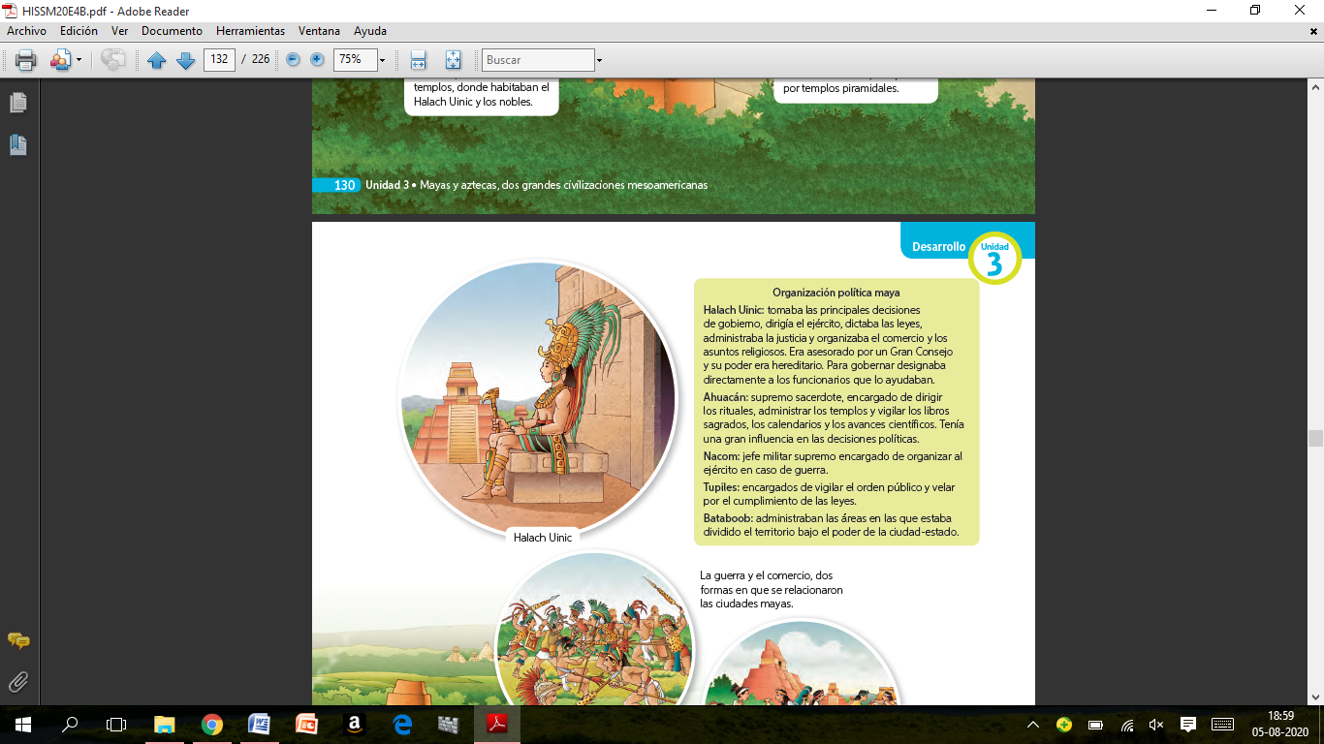

En esta guía vamos a ver “Cuanto hemos aprendido sobre la Antigua Civilización Maya y Azteca”

Las Civilizaciones Maya y Azteca eran pueblos muy interesantes

Te invito a recordar lo que aprendiste de ellos y

Responder las siguientes preguntas.

**¡Estoy segura que lo harás excelente!**

1. **Une con una línea la ubicación geográfica de la Civilización Maya y Azteca.**

|  |  |  |
| --- | --- | --- |
| **Nombre de la Civilización** | **Ubicación Geográfica** | **Mapa** |
| Civilización Maya | * Esta Civilización se ubicó en la Meseta Central de México y el Lago Texcoco | mapa aztecas |
| Civilización Azteca | * Esta Civilización se ubicó al Sur de México, Bélice, Guatemala, Honduras y Parte de El Salvador | FAMSI - Mapa - Maya Area- Mesoamericana |

1. **Escribe la organización Política de la Antigua Civilización Maya y Azteca en las siguientes pirámides jerarquizadas.**

CIVILIZACION AZTECA

CIVILIZACION MAYA

1. **Une con una línea la función que tenía cada estamento de la Organización Social Azteca.**

|  |  |
| --- | --- |
| Nobleza • | * Eran criminales, prisioneros de guerra o personas con deuda. Eran sacrificados en las fiestas religiosas o destinadas al trabajo pesado. |
| Comerciantes • | * Estaban organizados en gremios y tenían sus propias leyes. Un grupo de ellos era el nexo entre la capital y los territorios más lejanos. Informaban sobre posibles enemigos y de las riquezas de otros pueblos y territorios. |
| Pueblo o Gente Común • | * Tenían el poder político, militar y religioso. Se componía por los señores de las ciudades y sus familias, los sacerdotes, los altos cargos militares y los recaudadores de impuestos. |
| Esclavos • | * Los artesanos vivían en distintos barrios según sus especialidades, heredaban sus oficios, y su producción estaba destinada a los ritos religiosos y a los nobles. Los campesinos constituían el mayor grupo de la población. |

1. Pinta el círculo de color **verde** cuando la definición corresponda a la **Sociedad Maya** y con

**rojo** cuando corresponda a la **Sociedad Azteca**.

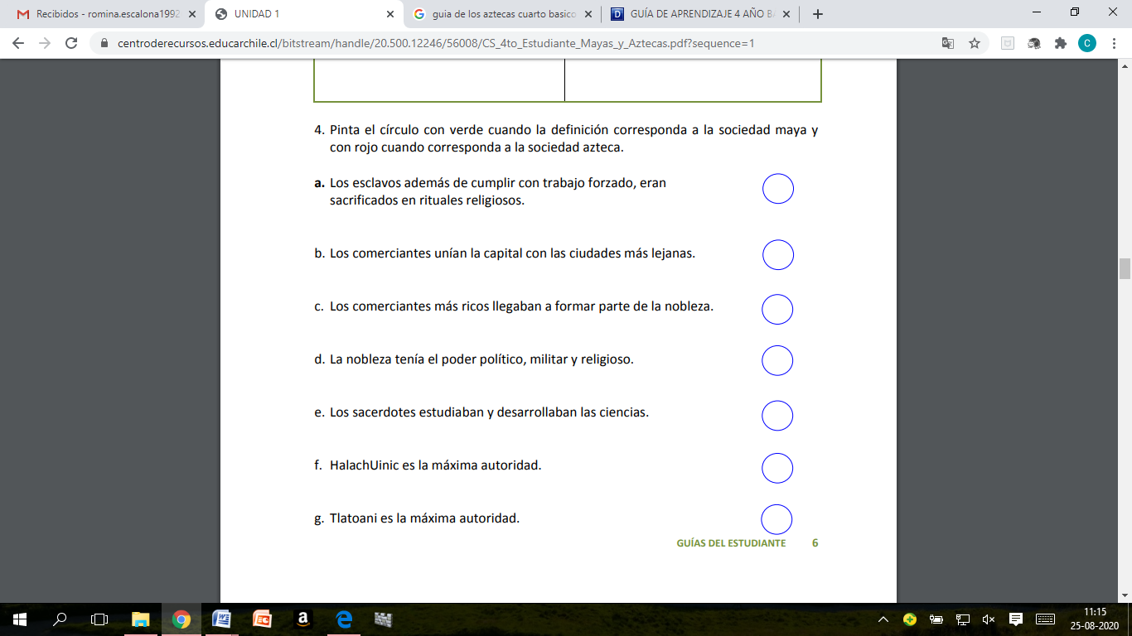

1. **Pinta de acuerdo a las indicaciones y escribe el nombre donde corresponda**

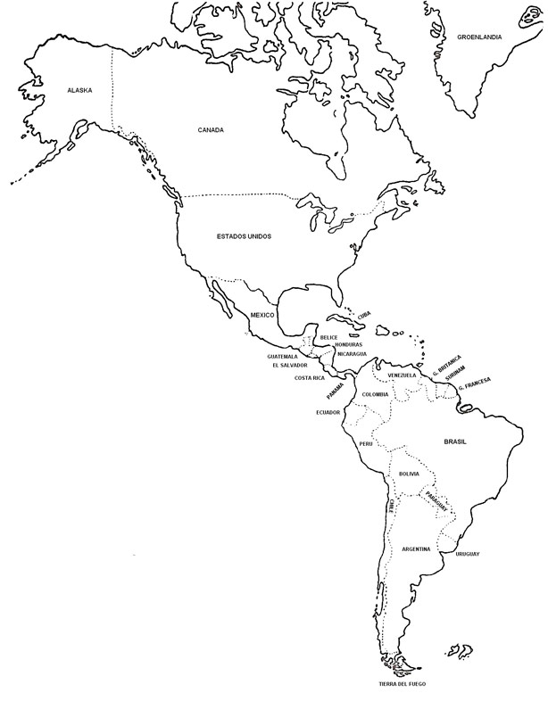

* Océano Pacífico color azul
* Golfo de México color celeste
* América del Norte color amarillo
* América Central color piel
* América del Sur color naranjo
* Ubicación Geográfica de la Civilización

Maya color verde

* Territorio ocupado por los Aztecas

color rojo